- 1输入网址：jw.sxvtc.cn，登入以教师身份教务管理系统。
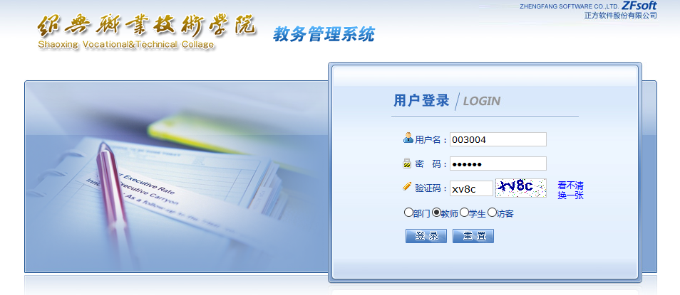
- 点击导航菜单下成绩录入项
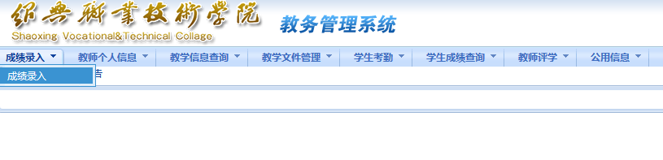
- 进入课程选择界面
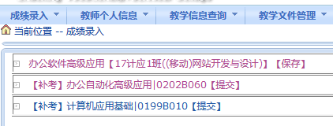
上图课程名称后面显示的【锁定】、【录入】、【保存】、【提交】这些字段，为成绩录入状态，其中：
【锁定】为不可录入；
【录入】为已开放录入但还未操作；
【保存】为已录入过成绩并已保存，可修改；
【提交】提交为成绩已提交，注意提交后成绩不可修改。

- 点选课程后，进入课程密码输入界面，默认密码为工号。
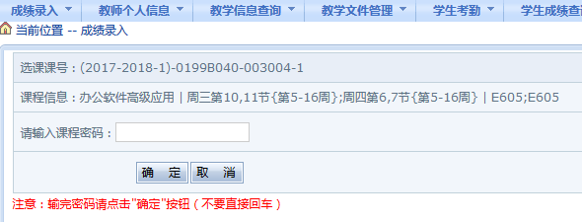
5确定后，进入成绩录入界面。
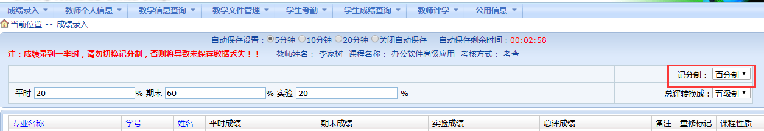
记分制：考查课以“五级制”（实为四级）录入；考试课以“百分制”录入。
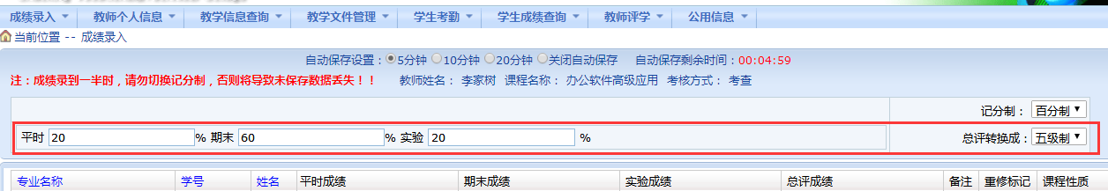
总评成绩折算和转换：老师可以根据需求设置成绩折算的比例，及总评成绩的记分制。过程成绩录入完成后，在总评成绩为空的情况下保存，系统将自动计算总评。
考查课录入说明：
1.考查课总评成绩用下拉菜单“优秀”、“良好”、“合格”、“不合格”四项选择录入。
2.如是“缓考”“旷考”“免修”“取消资格”“作弊” “交换生”这几类情况，成绩栏请不要填写，需在“备注”栏进行选择。保存后，总评成绩栏会自动显示百分制成绩。
3.成绩保存后进行检查，无误后再提交，成绩提交后无法修改。
4.点击右下角“输出打印”，可选择格式1-4，打印期末成绩登记表、总评成绩登记表、期末成绩分析表、总评成绩分析表。

考试课录入：1.可在平时、期末、实验栏根据实际情况设置百分比。
2.在相应成绩栏填上分数。总评成绩栏无需填写，待成绩保存后“总评成绩”一栏会自动折算分数。
3. 如是“缓考”“旷考”“免修”“取消资格”“作弊” “交换生”这几类情况，成绩栏请不要填写，需在备考栏进行选择。成绩核查无误后保存，总评成绩栏会自动显示百分制成绩。
4. 成绩保存后进行检查，无误后再提交，成绩提交后无法修改。
5. 点击右下角“输出打印”，可选择格式1-4，打印期末成绩登记表、总评成绩登记表、期末成绩分析表、总评成绩分析表。

